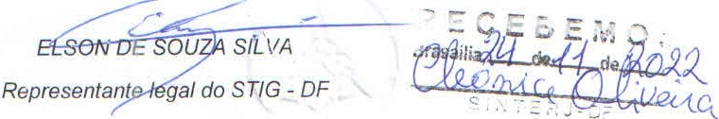
• •

STIG-DF
SINDICATO DOS TRABALHADORES
NAS INDUSTRIAS GRAFICAS DO DF CNPJ: 00.718.726/0001-64
OFiCIO STIG/DF N° 101/2022

SINTERJ-DF - Sindicato das Empresas de Televisoes, Radios, Revista, e Jomais do Distrito Federal

AIC do Senhora Caroline Diniz - Presidenta

Referencia: Conventao Co/etiva de Trabalho 2022

A direc;ao do STIG - DF, com o seu representante legal Sr. Elson de Souza Silva, se reuniu em assembleia geral, que foi realizada no dia 21 de novembro de 2022, na forma eletronica, pelo o Aplicativo "ZOOM", considerando a grave pandemia que acomete a populac;ao, COVID -19, que na ultima semana volta em alta do Distrito Federal, alto indice de contagio, impossibilitando a realizac;ao da assembleia pelos meios presenciais. A categoria, junto deliberar a pauta de reinvindicac;ao da data base da categoria em 1° de agosto.

- Reajuste salarial de 10,12% (dez virgula doze por cento), o INPC acumulado dos ultimos 12 meses
- Auxilio Alimenta ao no valor de R$ 385,42 _
- 0 pagamento do retroativo ( reajuste salarial, horas extras, ferias, insalubridade, quinquenio, inclusive as diferen as relativas ao 13° salario) em duas parcelas.
- Manter todas as clausulas da CCT anterior.

Certos do pronto atendiniento, aproveitamos para manifestar nossas cordiais e sinceras considerac;oes.

Brasilia - OF, 24 de novembro de 2022

Atenciosamente,

SIG• Taguatinga • Conj. B • Lote 13 • 1° Andar • Sala 101 Tel.: (61) 99168-0059 • Email stigdf-presidencia@hotmail.com

